# РОССИЙСКИЙ УНИВЕРСИТЕТ ДРУЖБЫ НАРОДОВ

## Кафедра прикладной информатики и теории вероятностей

## Факультет физико-математических и естественных наук

## Кафедра прикладной информатики и теории вероятностей

## ЛАБОРАТОРНАЯ РАБОТА No 2

## дисциплина:Архитектура компьютера

## Студент:Бегин Станислав Александрович

## Группа:НПИбд-01-23

## МОСКВА

## 2024 г.

### Цель работы:

Научится на базовом уровне работать с git и загружать изменения в нем в гитхаб

Описание работы:

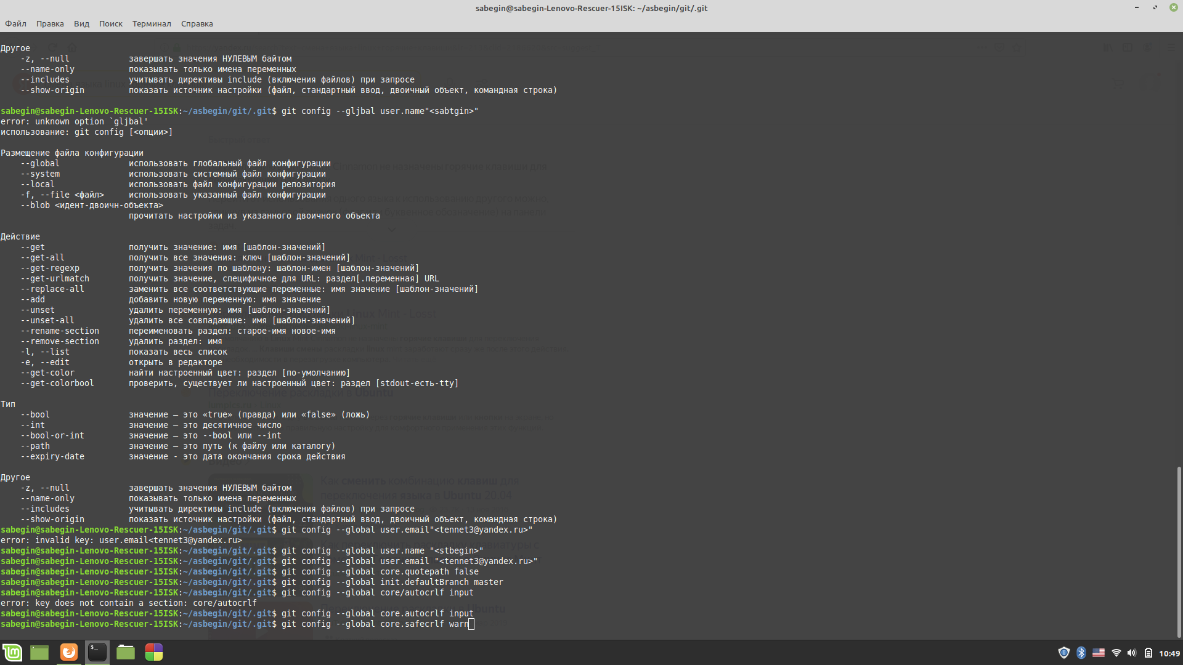

Настроил git

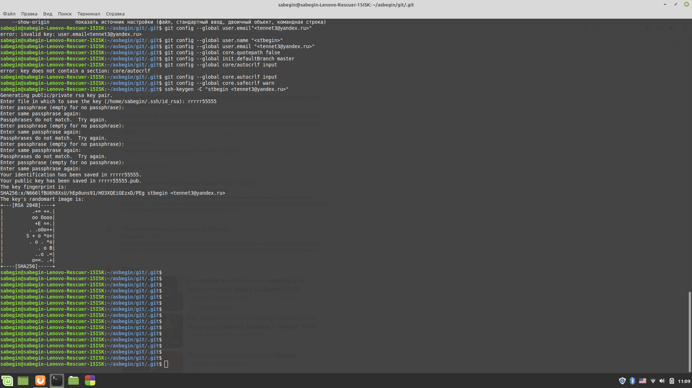

Сгенерировал ключ, и закрепил его на гитхабе

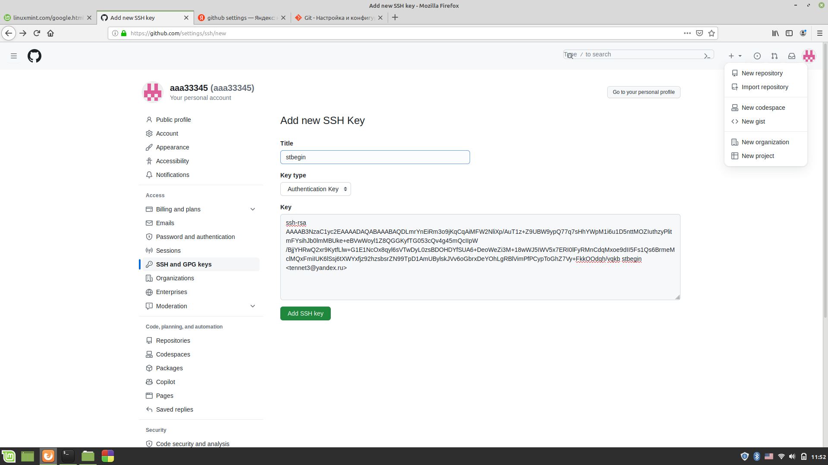

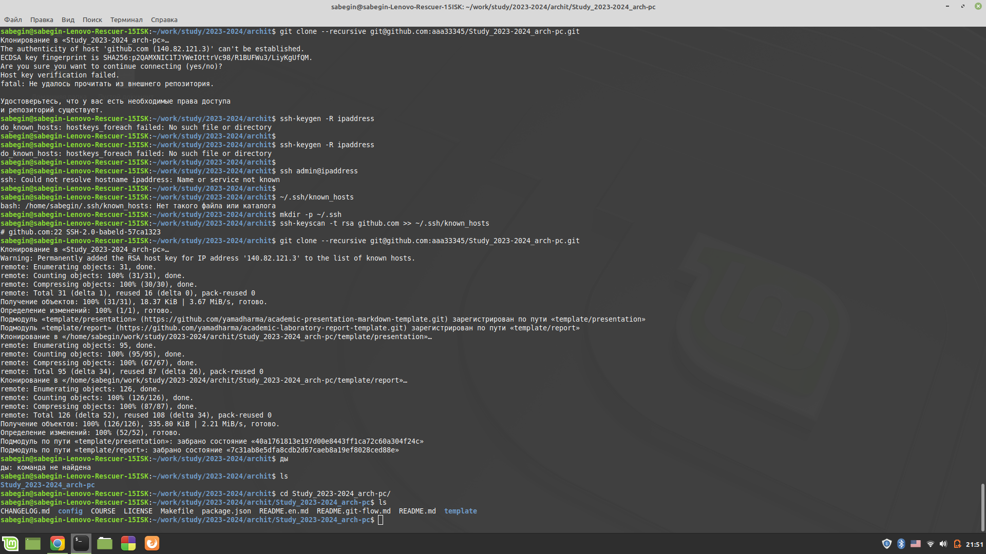

Клонтровал директорий

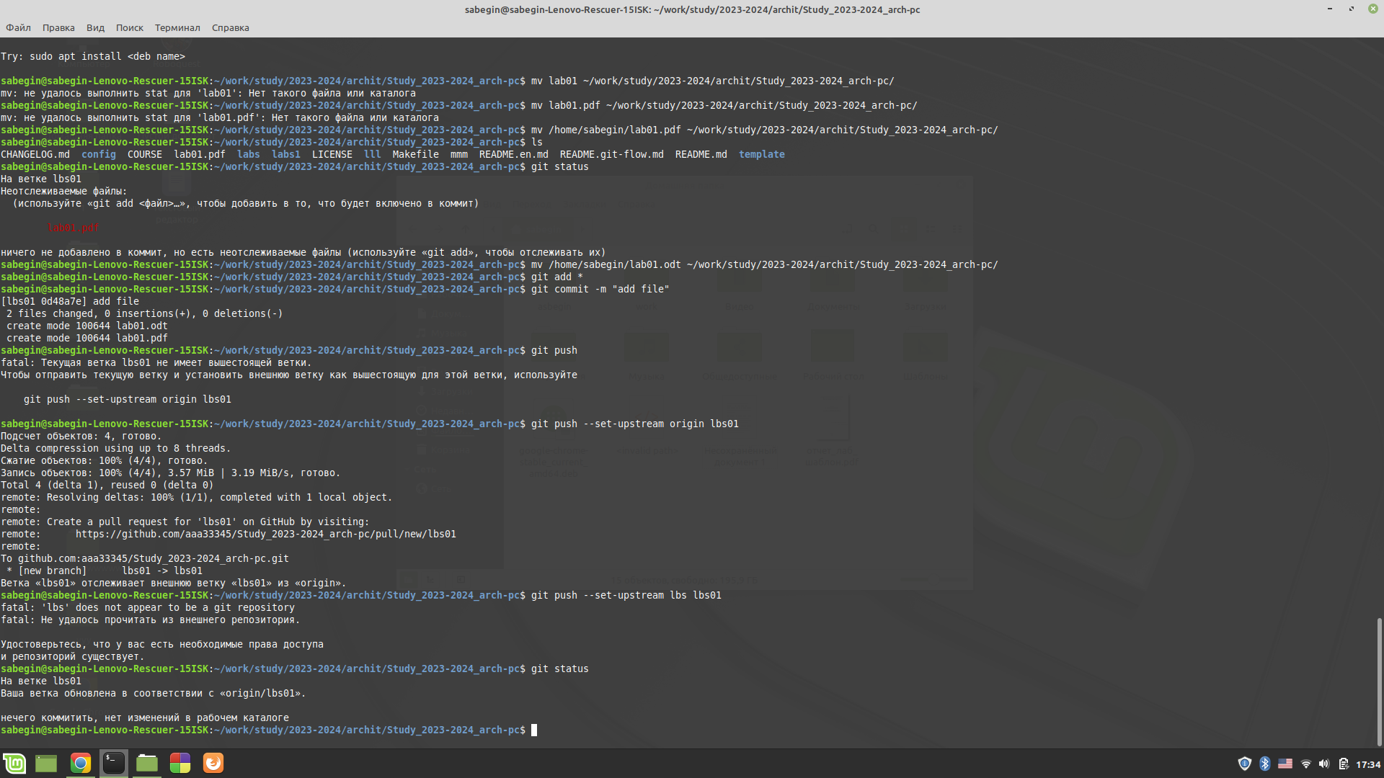

Создал и соединил ветки lbs и lbs01

### Выводы

Научился на базовом уровне работать с git

### Cамостоятельная работаамостоятельная работа

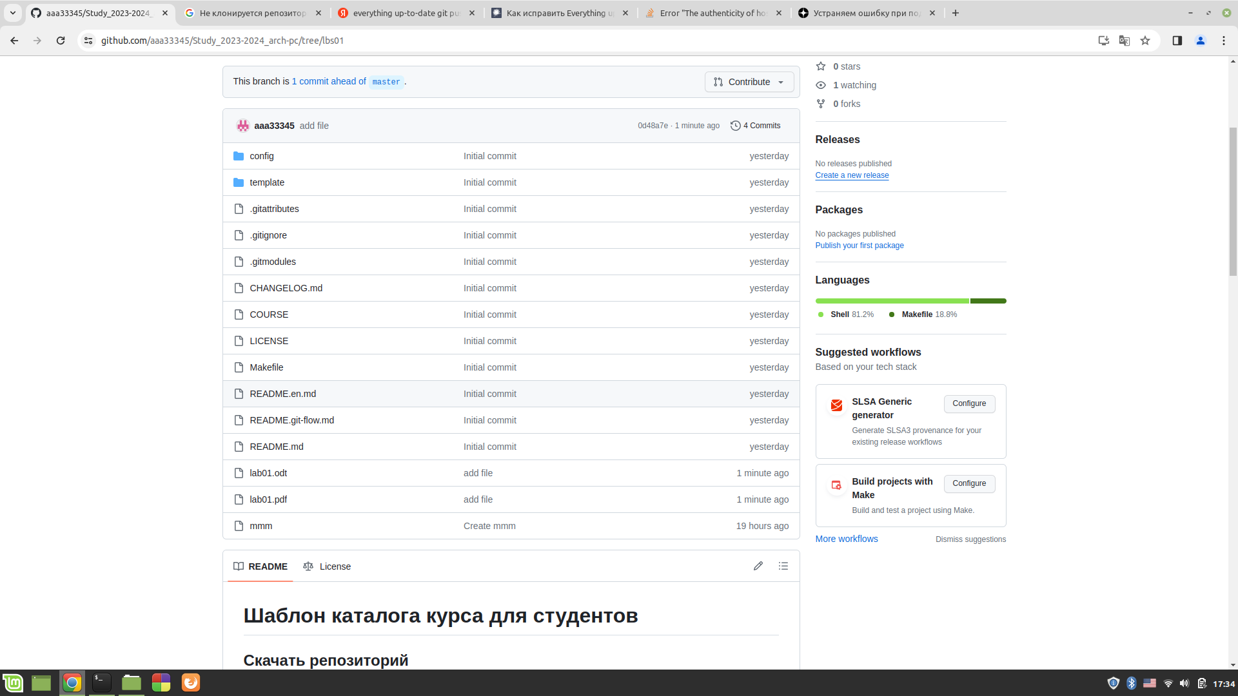

Загрузил 1 лабораторную на гитхаб, вторую загружупосле создания.

### Вывод

Научился сохранять файлы в дериктории и отправлять их в гитхаб